2009年4月高等教育自学考试福建省统一命题考试
数控加工编程与操作试卷
(课程代码4118)
一、名词解释题(本大题共4小题，每小题5分，共20分)
1.欠切
2．数控加工专用工艺文件
3．数控辅助功能[[微信公众号：ikaoti]
4.主轴功能和进给功能
二、判断题(本大题共7小题，每小题2分，共14分)
判断下列各题是否正确，正确的打“√”，错误的打“×”。
5.立式加工中心与卧式加工中心相比，加工范围较宽。[最新年份咨询qq593777558]
6．拟定加工工艺路线主要是拟定最后一个表面的加工方法，加工顺序、工序尺寸、选择设备和工艺装备等。
7．在程序中使用刀具半径补偿功能时，无移动类指令可能会产生加工过切现象。
8．对刀点可以选择在零件上某一点，也可以选择零件外某一点。
9．数控加工中心编程时，必须考虑换刀、变速、切削液启停等辅助动作。
10．工件一般处于三维坐标系统．因此目前数控加工中心最多为三轴联动。
11．电火花线切割适合于所有材料的加工。
三、单项选择题(本大韪共7小题，每小题2分，共14分)
12．数控系统常用的两种插补功能是【J
A.直线插补和圆弧插补
B.直线插补和抛物线插补
C.圆弧插补和抛物线插补
D.螺旋线插补和抛物线插补
13．下列叙述中哪一项不适用于在数控铣床上进行加工
A.轮廓形状特别复杂或难于控制尺寸的零件
B.大批量生产的简单零件
C.精度要求高的零件
D.小批量多品种的零件
14．闭环控制系统比开环控制系统及半闭环控制系统
A.稳定性好
B.精度高
C.故障率低
D.价格低
15．在G55中设置的数值是
A.工件坐标系的原点相对机床坐标系原点偏移量
B.刀具的长度偏差值
C.工件坐标系的原点
D.工件坐标系原点相对于对刀点的偏移量
16.下图为铣凹槽的三种加工路线，要求保证凹槽侧面表面粗糙度，下面做法中正确的是[最新年份咨询qq593777558]
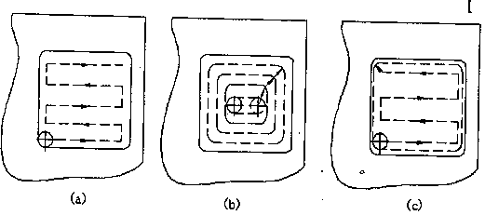
A.图(a)所示走刀路线方案最佳
B.图(b)所示走刀路线方案最佳
C.图(c)所示走刀路线方案最佳
D.图(a)、(b)、(c)三种方案一样
17.铣刀半径左补偿时的铣削情况为
A.顺铣
B.逆铣
C.刀具一定位于工件左面
D.刀具一定位于工件右面
18.复杂曲面类零件加工一般采用加工中心3轴联动或2．5轴联易；；加工时一般采用[[微信公众号：ikaoti]
A.球头刀
B.立铣刀
C.端铣刀
D.盘铣刀
四、简答题（本大题共6小题，第19、21、23小题各6分，其余每小题4分，共30分)[本科目答案页面导航：http://zk.ikaoti.cn/zikao.htm]
19.什么叫固定循环?数控车削的固定循环和数控铣削的固定循环的功能相同吗?
20．采用G92和G54～G59设定的坐标系有什么区别?
21．表征数控铣床性能的技术参数主要是什么?
22．机床通电时为什么必须首先回零(返回参考点)?
23．切削用量是什么?确定切削用量时要考虑哪些因素?
24．中国常用的数控线切割编程的格式有哪些?如何与国际标准接轨?
五、编程题(本大题共2小题，第25小题10分，第26小题12分，共22分)
25．在数控车床上加工如下图所示的零件，加工路线从A点到D点．进给速度为100mm／
min，试用绝对方式和增量方式(采用I、K格式)进行编程。[最新年份咨询qq593777558]
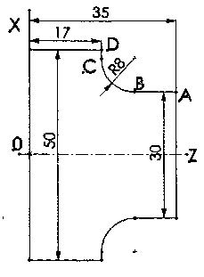
26．使用立铣刀精加工如图所示的工件侧面(中间为定位孔，不加工)，刀具直径 HYPERLINK "http://zk.ikaoti.cn/zikao.htm" EMBED Equation.3 \* MERGEFORMAT $Φ$mm,试编程。
